ПРОКУРАТУРА АЛАРСКОГО РАЙОНА

Р А З Ъ Я С Н Я Е Т:
Ответственность за фиктивную регистрацию по месту жительства или пребывания иностранного гражданина
Зачастую, гражданин, фиктивно зарегистрировавший у себя в квартире иностранных граждан или лиц без гражданства, не осознает, что за эти действия законом предусмотрена уголовная ответственность.
Следует знать, что под фиктивной регистрацией по месту жительства понимается регистрация иностранного гражданина или лица без гражданства по месту жительства на основании представления заведомо недостоверных сведений или документов для такой регистрации, либо их регистрация по месту жительства без их намерения проживать в соответствующем жилом помещении, либо их регистрация по месту жительства без намерения нанимателя (собственника) соответствующего жилого помещения предоставить им это жилое помещение для проживания (пункт 10 статьи 2 Федерального закона от 18.07.2006 № 109-ФЗ «О миграционном учете иностранных граждан и лиц без гражданства в Российской Федерации»).
За подобные незаконные действия наступает ответственность, предусмотренная статьей 322.2 Уголовного кодекса Российской Федерации. Санкция данной статьи предусматривает следующие наказания: штраф в размере от 100 до 500 тыс. рублей, принудительные работы на срок до 3 лет, лишение свободы на срок до 3 лет.
Под фиктивной постановкой на учет по месту пребывания, понимается постановка иностранного гражданина или лица без гражданства на учет по месту пребывания на основании представления заведомо недостоверных сведений или документов, либо постановка иностранного гражданина или лица без гражданства на учет по месту пребывания в жилом или ином помещении без их намерения фактически проживать в этом помещении или без намерения принимающей стороны предоставить им это помещение для фактического проживания, либо постановка иностранного гражданина или лица без гражданства на учет по месту пребывания по адресу организации, в которой они в установленном порядке не осуществляют трудовую или иную не запрещенную законодательством Российской Федерации деятельность (пункт 11 статьи 2 Федерального закона от 18.07.2006 № 109-ФЗ «О миграционном учете иностранных граждан и лиц без гражданства в Российской Федерации»).
Данные действия являются уголовно-наказуемыми по статье 322.3 Уголовного кодекса Российской Федерации, санкцией которой за их совершение предусмотрены следующие виды и размеры наказаний: штраф в размере от 100 до 500 тыс. рублей, принудительные работы на срок до 3 лет, лишение свободы на срок до 3 лет.
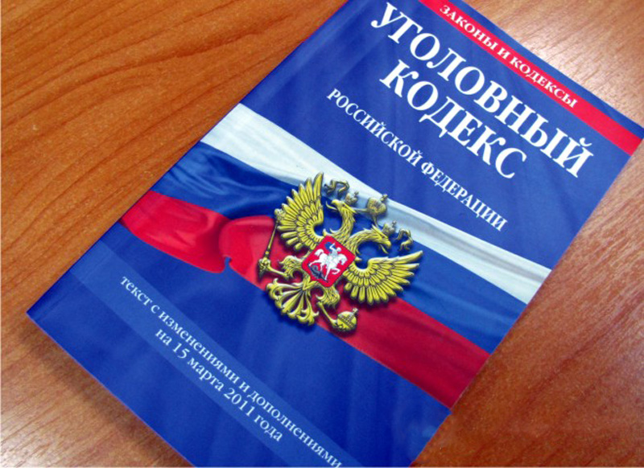
24.06.2021

